《达乌里龙胆种苗繁育技术规程》
编制说明

- 工作简况
- 立项情况
国内中药材种植总面积约9200万亩，但秦艽规范化种植面积不足10万亩。这种多年生草本植物因种植周期长（3-4年），人工种植难度大，导致产量严重不足。据行业统计，全国年需求量达150万公斤，实际产量仅能满足1/3，市场缺口超百吨。按干货价格80-150元/公斤计算，亩产值可达1.2-2.5万元，是玉米、小麦等传统作物的5-8倍。随着对小秦艽（达乌里龙胆）药用价值研究的逐步深入及市场对其资源的需求量的持续增加，急需实现达乌里龙胆的规模化育苗及种植。2025年5月由蒙草生态环境（集团）股份有限公司提出地方团体标准《达乌里龙胆种苗繁育技术规程》的立项申请，2025年12月正式立项。本标准立足干旱半干旱条件下达乌里龙胆播种育苗、组织培养育生产的实践经验，充分融合国内科研成果和试验结果，重点制定达乌里龙胆种苗繁育技术规程，符合我国北方干旱半干旱地区达乌里龙胆育苗生产的实际需求。
- 提出单位
蒙草生态环境（集团）股份有限公司。
- 归口单位：
内蒙古标准化协会。
- 起草单位：
蒙草生态环境（集团）股份有限公司、内蒙古农业大学、内蒙古蒙草草业科技有限公司、内蒙古自治区农牧业技术推广中心、内蒙古草业技术创新中心有限公司，内蒙古自治区花卉协会、内蒙古医科大学。
- 起草人：
吕艳芳、刘思泱、荆莹、赵韦、张文彪、王召明、花梅、任晓敏、张继安、杨海燕、石研、曹阳、石文文、陈壮玲、刘颖、郝治满、王聪、姜超、王思明、淡照晶、张红红、尤新利、张欣、李晶晶、淡亮晶、张建丽、赵浩丞、蔚云飞、丁雪琴、孙轶萱、张尚雄、辛宇、闫皓冉、彭凌晨、罗安、陈瑞涵、牛蕴澎、周颖、巩青、张亦芃、苑榕、刘若男、多姝玮。
- 制定标准的目的和意义
2020年2月11日，《国务院办公厅关于加强农业种质资源保护与利用的意见》(简称《意见》)正式印发，这是中华人民共和国成立以来首个专门聚焦农业种质资源保护与利用的重要文件。《意见》就加强农业种质资源保护与利用确立了几项任务，包括种质资源收集与保护、健全保护体系、搭建种质资源鉴定评价与基因发掘平台、建立鉴定评价体系、强化鉴定评价等。加强对野生药用植物资源的保护和合理利用，提高药材的品质产量，促进地道药材产品的市场竞争力。2022年1月13日，自治区人民政府办公厅发布了《内蒙古自治区人民政府办公厅关于促进中医药（蒙医药）特色发展若干政策措施的通知》，提出推动中药材（蒙药材）规范化、规模化种植。
蒙药有着悠久的历史，是蒙古族人民长期同疾患作斗争的经验总结，特色蒙药资源更是蒙古族的医学宝藏，蒙古草原上和森林中生长着丰富多样的药用植物，因此内蒙古也被称为天然药物之乡。
达乌里龙胆（Gentiana dahurica Fischer），又名达乌里秦艽、小秦艽，为龙胆科（Gentianaceae）龙胆属（Gentiana）多年生草本，与大叶秦艽（Gmacrophyla Pall）、粗茎秦艽（G.crassicaulis Duthie）、麻花秦艽（G.straminea Maxim）共同收载于2025版《中国药典》和蒙药志中，以其干燥根和花入药。其干燥根，具有祛风湿、退虚热、止痛的功效；其干燥花，具有清热解毒、止咳祛痰的功效，为蒙族民间常用解吉那保类药用植物。已有不少文献报道小秦艽中龙胆苦甘含量均超过2005版《中国药典》中规定的 2%含量标准。小秦艽主要分布于内蒙古、陕西、甘肃、宁夏、山西、青海、新疆、四川、西藏及河北等省（区）。生于海拔800～4500m的草原、山地草甸、灌木丛、山坡林下或草丛中，喜凉爽、湿润气候，耐寒。其主要有效成分的药理作用有：（1）落干酸：具有一定的抗炎活性。（2）獐牙菜苦苷：用于治疗脱毛症；具有明显的镇痛作用；具有抑制中枢神经及抗炎、退热、抗惊厥作用；对痉挛性疼痛有显著解痉作用。（3）龙胆苦苷：保肝作用；健胃；抗炎；升血糖；利胆；对中枢神经有兴奋作用。（4）獐芽菜苷：具有退热、抗惊厥作用。（5）异荭草苷：具有治疗心血管疾病作用。（6）总生物碱：抗炎、抗过敏、升血糖、中枢镇静作用、抗风湿、降压、抗过敏性休克及抗组胺作用。（7）多糖：增强和调节免疫、抗肿瘤、抗氧化、抗衰老和降血脂等。小秦艽是中（蒙）药民间常用草药，近年来受到越来越多的关注。但其药材资源的匮乏却是制约小秦艽开发利用的最大障碍。目前，有关小秦芄的研究多侧重于化学成分及其药用价值等方面，而有关小秦艽生理生态学特征、生长发育特性、引种栽培、人工驯化、组织培养及次生代谢产物积累机理、临床应用等方面的研究尚属空白。
国内中药材种植总面积约9200万亩，但秦艽规范化种植面积不足10万亩。这种多年生草本植物因种植周期长（3-4年），人工种植难度大，导致产量严重不足。据行业统计，全国年需求量达150万公斤，实际产量仅能满足1/3，市场缺口超百吨。按干货价格80-150元/公斤计算，亩产值可达1.2-2.5万元，是玉米、小麦等传统作物的5-8倍。随着对小秦艽（达乌里龙胆）药用价值研究的逐步深入及市场对其资源的需求量的持续增加，急需实现达乌里龙胆的规模化育苗及种植。本标准立足干旱半干旱条件下达乌里龙胆播种育苗、组织培养育生产的实践经验，充分融合国内科研成果和试验结果，重点制定达乌里龙胆种苗繁育技术规程，符合我国北方干旱半干旱地区达乌里龙胆育苗生产的实际需求。
- 编制过程
- 分工情况
由蒙草生态环境（集团）股份有限公司王召明牵头，蒙草生态环境（集团）股份有限公司良繁技术研究院赵韦、刘思泱、张建丽、赵浩丞、蔚云飞、丁雪琴、孙轶萱、张尚雄、辛宇、闫皓冉，内蒙古农业大学花梅、任晓敏、彭凌晨、罗安、陈瑞涵、牛蕴澎，内蒙古草业技术创新中心有限公司吕艳芳、郝治满、陈壮玲、淡照晶、张红红和内蒙古蒙草草业科技有限公司张文彪、石文文、刘颖、尤新利、张欣、李晶晶、淡亮晶负责标准技术内容的研究和编制；内蒙古自治区农牧业技术推广中心张继安、杨海燕、石研，内蒙古花卉协会王聪、姜超、王思明和内蒙古医科大学曹阳等提供技术支持，负责验证和修订；由蒙草生态环境（集团）股份有限公司标准部荆莹、周颖、巩青、张亦芃、苑榕、刘若男、多姝玮等负责标准框架、格式、进度流程等把控，共同开展标准起草稿的制定工作。

表1 标准起草人员及其主要工作内容
姓名 | 工作单位 | 职称 | 主要工作内容
吕艳芳 | 内蒙古草业技术创新中心有限公司 | / | 起草负责人，参与标准编写、验证和修订、起草等全过程。
刘思泱 | 蒙草生态环境（集团）股份有限公司 | 高级 | 起草负责人，负责标准编写、验证和修订、起草等全过程。
荆 莹 | 蒙草生态环境（集团）股份有限公司 | 高级 | 负责标准框架、格式、进度、流程把控。
赵 韦 | 蒙草生态环境（集团）股份有限公司 | 高级 | 主要起草人，负责项目制定统筹协调。
张文彪 | 内蒙古蒙草草业科技有限公司 | 中级 | 主要起草人，负责标准编写、验证和修订。
王召明 | 蒙草生态环境（集团）股份有限公司 | 高级 | 主要起草人，负责项目制定统筹协调。
花梅 | 内蒙古农业大学 | 讲师 | 主要起草人，负责标准编写、验证和修订。
任晓敏 | 内蒙古农业大学 | / | 主要起草人，负责标准编写、验证和修订。
张继安 | 内蒙古自治区农牧业技术推广中心 | 高级 | 主要起草人，负责标准编写、验证和修订。
杨海燕 | 内蒙古自治区农牧业技术推广中心 | 高级 | 主要起草人，负责标准编写、验证和修订。
石研 | 内蒙古自治区农牧业技术推广中心 | 高级 | 主要起草人，负责标准编写、验证和修订。
曹阳 | 内蒙古医科大学 | 讲师 | 主要起草人，负责标准编写、验证和修订。
石文文 | 内蒙古蒙草草业科技有限公司 | / | 起草人，参与标准的指标验证。
刘 颖 | 内蒙古蒙草草业科技有限公司 | 中级 | 起草人，参与标准的指标验证。
郝治满 | 内蒙古草业技术创新中心有限公司 | 中级 | 起草人，参与标准的指标验证。
陈壮玲 | 内蒙古草业技术创新中心有限公司 | 中级 | 起草人，参与标准的指标验证。
王 聪 | 内蒙古花卉协会 | 教授 | 起草人，参与标准的指标验证。
姜 超 | 内蒙古花卉协会 | 教授 | 起草人，参与标准的指标验证。
王思明 | 内蒙古花卉协会 | 高级 | 起草人，参与标准的指标验证。
淡照晶 | 内蒙古草业技术创新中心有限公司 | 高级 | 起草人，参与标准的指标验证。
张红红 | 内蒙古草业技术创新中心有限公司 | 中级 | 起草人，参与标准的指标验证。
尤新利 | 内蒙古蒙草草业科技有限公司 | / | 起草人，参与标准的指标验证。
张欣 | 内蒙古蒙草草业科技有限公司 | 高级 | 起草人，参与标准的指标验证。
李晶晶 | 内蒙古蒙草草业科技有限公司 | 高级 | 起草人，参与标准的指标验证。
淡亮晶 | 内蒙古蒙草草业科技有限公司 | 中级 | 起草人，参与标准的指标验证。
张建丽 | 蒙草生态环境（集团）股份有限公司 | / | 起草人，参与标准的指标验证。
赵浩丞 | 蒙草生态环境（集团）股份有限公司 | / | 起草人，参与标准的指标验证。
蔚云飞 | 蒙草生态环境（集团）股份有限公司 | / | 起草人，参与标准的指标验证
丁雪琴 | 蒙草生态环境（集团）股份有限公司 | / | 起草人，参与标准的指标验证。
孙轶萱 | 蒙草生态环境（集团）股份有限公司 | / | 起草人，参与标准的指标验证。
张尚雄 | 蒙草生态环境（集团）股份有限公司 | / | 起草人，参与标准的指标验证
辛 宇 | 蒙草生态环境（集团）股份有限公司 | / | 起草人，参与标准的指标验证
闫皓冉 | 蒙草生态环境（集团）股份有限公司 | 中级 | 起草人，参与标准的指标验证
彭凌晨 | 内蒙古农业大学 | / | 起草人，参与标准的指标验证
罗安 | 内蒙古农业大学 | / | 起草人，参与标准的指标验证
陈瑞涵 | 内蒙古农业大学 | / | 起草人，参与标准的指标验证
牛蕴澎 | 内蒙古农业大学 | / | 起草人，参与标准的指标验证
周 颖 | 蒙草生态环境（集团）股份有限公司 | 中级 | 负责标准框架、格式、进度、流程把控
巩 青 | 蒙草生态环境（集团）股份有限公司 | 中级 | 负责标准框架、格式、进度、流程把控
张亦芃 | 蒙草生态环境（集团）股份有限公司 | / | 负责标准框架、格式、进度、流程把控
苑榕 | 蒙草生态环境（集团）股份有限公司 | / | 负责标准框架、格式、进度、流程把控
刘若男 | 蒙草生态环境（集团）股份有限公司 | / | 负责标准框架、格式、进度、流程把控
多姝玮 | 蒙草生态环境（集团）股份有限公司 | / | 负责标准框架、格式、进度、流程把控
- 起草阶段
2025年5月～2026年1月，结合内蒙古农业大学达乌里龙胆组织培养实践经验，蒙草生态环境（集团）股份有限公司和内蒙古蒙草草业科技有限公司生产经验，内蒙古自治区农牧业技术推广中心和内蒙古自治区花卉协会的推广应用经验，以及内蒙古医科大学和内蒙古草业技术创新中心有限公司的科研内容，按照标准起草和编制的要求，对达乌里龙胆种苗繁育技术规程的主要技术参数进行充分调查研究、综合分析和反复验证，进行数据整合汇总，以实用适用为原则进行编制，形成《达乌里龙胆种苗繁育技术规程》标准征求意见稿。
（三）征求意见阶段
2026年1月形成了工作组讨论稿，明确了编制思路和框架；现在根据内蒙古标准化协会研讨评审意见修改形成标准函审征求意见稿。2026年2月至2026年3月，标准征求意见稿在全国团体标准信息平台上进行为期1个月的公示，广泛征求社会各界意见。
（四）送审阶段
稿经修改后提交内蒙古标准化协会，审核后形成送审稿，于2026年3月召开专家论证会，通过论证并形成论证意见。
（五）报批阶段
根据终审会意见对标准及编制说明送审稿进行修改完善形成报批稿，报送至内蒙古标准化协会审查，审查通过后进行发布及出版。
四、制定标准的原则和依据，与现行法律、法规、标准的关系
（一）原则和依据

1、科学性原则和先进性原则
《达乌里龙胆种苗繁育技术规程》的制定以呼和浩特市科技计划项目《达乌里龙胆和泡囊草种质资源收集、组培快繁及种子繁殖关键技术研究》（项目编号2022-社-3）的科研和应用实践为基础，严格遵循“适地适种、科学精准”的核心原则。结合达乌里龙胆播种育苗和组织培养育苗的研究和应用数据，确保规程内容符合达乌里龙胆种苗产业实际应用需求，为达乌里龙胆种苗繁育提供科学、可靠的技术依据。整体技术水平达到行业先进水平。

2、实用性原则、可操作性原则和经济性原则
以内蒙古农业大学达乌里龙胆组织培养实践经验，蒙草生态环境（集团）股份有限公司和内蒙古蒙草草业科技有限公司生产经验，内蒙古自治区农牧业技术推广中心和内蒙古自治区花卉协会的推广应用经验，以及内蒙古医科大学和内蒙古草业技术创新中心有限公司的科研内容为基础，以实用性原则、可操作性原则和经济性原则为指导，进行《达乌里龙胆种苗繁育技术规程》标准的编制。

3、编制依据
本标准依据《中华人民共和国标准化法》《国家标准化发展纲要》《内蒙古自治区地方标准管理办法》和《内蒙古自治区标准化条例》进行编制。
本标准核心技术依据内蒙古农业大学达乌里龙胆组织培养实践经验，蒙草生态环境（集团）股份有限公司和内蒙古蒙草草业科技有限公司生产经验，内蒙古自治区农牧业技术推广中心和内蒙古自治区花卉协会的推广应用经验，以及内蒙古医科大学和内蒙古草业技术创新中心有限公司的科研内容，进行标准技术指标编制。
本文件的编写内容与格式严格按照GB/T 1.1-2020《标准化工作导则 第1部分：标准化文件的结构和起草规则》的规则起草。
本文件所有内容符合强制性国家标准、行业标准与地方标准，若与其相抵触时，以国家标准、行业标准为准，参考和引用的标准已作为规范性引和文件列入本“规范”文本。
- 与现行法律、法规、标准的关系
- 主要法律法规
《中华人民共和国标准化法》
《内蒙古自治区地方标准管理办法》
《内蒙古自治区标准化条例》
《公平竞争审查条例》（中华人民共和国国务院令 第783号）
- 主要政策文件
2021年10月中共中央、国务院《国家标准化发展纲要》
2025年3月国务院办公厅《关于提升中药质量促进中医药产业高质量发展的意见》
2018年农业农村部、国家中医药管理局《全国道地药材生产基地建设规划（2018—2025年）》
2016年 中共中央、国务院中医药发展战略规划纲要(2016-2030年)》
- 主导性指导标准
GB/T 2930.4 草种子检验规程 发芽试验
GB/T 2930.9 草种子检验规程 重量测定
GB/T 8321 农药合理使用准则
综上，本标准不违反我国现行的任何法律法规，与现行标准互相补充，不存在任何矛盾之处。
五、主要条款的说明，主要技术指标、参数、试验验证的论述
（一）主要条款说明
《达乌里龙胆种苗繁育技术规程》共包括8章。第一章规定了本规程的适用范围；第二章对规范性引用文件进行了说明；第三章对术语和定义作出界定；第四章阐述了达乌里龙胆播种育苗的方法；第五章达乌里龙胆组织培养育苗的方法；第六章说明了达乌里龙胆田间管理的内容；第七章说明了达乌里龙胆种子采收及贮藏的要求；第八章规定了达乌里龙胆苗木出圃的要求。
（二）主要技术指标、参数、试验论证的论述
1、术语
达乌里龙胆 Gentiana dahurica Fischer
本标准所指的达乌里龙胆的药用名称为小秦艽，是药用秦艽的一种，参照《药典》2025版，将其定义为：又名达乌里秦艽、小秦艽，为龙胆科（Gentianaceae）龙胆属（Gentiana）多年生草本，与大叶秦艽（Gentiana macrophylla Pall.）、麻花秦艽（Gentiana straminea Maxim.）、粗茎秦艽（Gentiana crassicaulis Duthieex Burk.）共同收载于2025版《中国药典》和蒙药志中，以其干燥根和花入药。其干燥根，具有祛风湿、退虚热、止痛功效；其干燥花，具有清热解毒、止咳祛痰功效，为蒙药。
2、达乌里龙胆发芽试验
（1）材料
资源库收集储存达乌里龙胆8份材料（图1）。
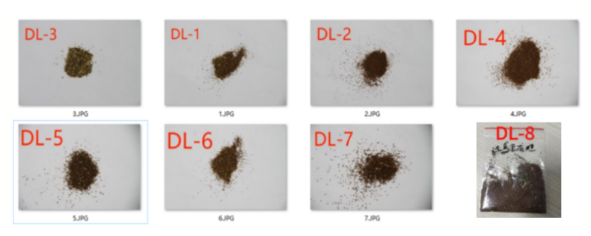
图1 资源库收集储存达乌里龙胆8份材料
（2）试验方法
每种编号的龙胆分4个处理，处理A、B为纯净水润床冷冻3天后25度培养，处理C为2g/L硝酸钾润床后25度培养，处理D为纯净水润直接放25度培养箱。
- 结果
表2 达乌里龙胆种子发芽率结果
序号 | 预处理方式 | 预处理时间 | 培养温度 | 发芽率(%) | 芽率平均值(%)
DL-1 | 5℃预冷 | 3d | 25℃ | 10% | 18%
DL-1 | 5℃预冷 | 3d | 20℃ | 7% | 18%
DL-1 | KNO3代替水 | / | 25℃ | 31% | 18%
DL-1 | CK | / | 25℃ | 22% | 18%
DL-2 | 5℃预冷 | 3d | 25℃ | 62% | 60%
DL-2 | 5℃预冷 | 3d | 20℃ | 43% | 60%
DL-2 | KNO3代替水 | / | 25℃ | 81% | 60%
DL-2 | CK | / | 25℃ | 55% | 60%
DL-3 | 5℃预冷 | 3d | 25℃ | 45% | 58%
DL-3 | 5℃预冷 | 3d | 20℃ | 39% | 58%
DL-3 | KNO3代替水 | / | 25℃ | 72% | 58%
DL-3 | CK | / | 25℃ | 74% | 58%
DL-4 | 5℃预冷 | 3d | 25℃ | 25% | 28%
DL-4 | 5℃预冷 | 3d | 20℃ | 35% | 28%
DL-4 | KNO3代替水 | / | 25℃ | 28% | 28%
DL-4 | CK | / | 25℃ | 25% | 28%
DL-5 | 5℃预冷 | 3d | 25℃ | 58% | 58%
DL-5 | 5℃预冷 | 3d | 20℃ | 57% | 58%
DL-5 | KNO3代替水 | / | 25℃ | 63% | 58%
DL-5 | CK | / | 25℃ | 55% | 58%
DL-6 | 5℃预冷 | 3d | 25℃ | 55% | 58%
DL-6 | 5℃预冷 | 3d | 20℃ | 43% | 58%
DL-6 | KNO3代替水 | / | 25℃ | 69% | 58%
DL-6 | CK | / | 25℃ | 64% | 58%
DL-7 | 5℃预冷 | 3d | 25℃ | 61% | 69%
DL-7 | 5℃预冷 | 3d | 20℃ | 82% | 69%
DL-7 | KNO3代替水 | / | 25℃ | 67% | 69%
DL-7 | CK | / | 25℃ | 66% | 69%
DL-8 | 5℃预冷 | 3d | 25℃ | 78% | 77%
DL-8 | 5℃预冷 | 3d | 20℃ | 69% | 77%
DL-8 | KNO3代替水 | / | 25℃ | 88% | 77%
DL-8 | CK | / | 25℃ | 71% | 77%

（4）小结
结果表明（表2），在25℃的培养温度优于20℃培养；在25℃的培养温度下，不同预处理的发芽率为：硝酸钾（2g/L）＞5℃预冷预＞CK。图2为达乌里龙胆种子萌发过程的不同形态。
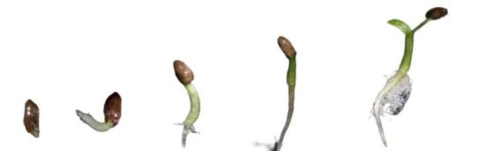
图2 达乌里龙胆种子萌发形态
3、达乌里龙胆育苗技术总结
（1）材料
资源库收集储存达乌里龙胆8份材料（图1）。
（2）试验方法
对收集的8份达乌里龙胆种子进行繁殖技术研究，对不同种质来源的种子进行播种育苗，统计其育苗移栽前的株高、根长、叶片数，以及移栽后的成活率，每种材料随机测定10株数值。
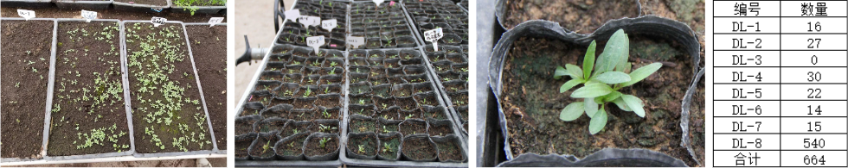
图3 达乌里龙胆种子育苗
（3）结果
表3 8份达乌里龙胆种质材料育苗观测结果比较
编号 | 株高(cm) |  | 根长(cm) |  | 叶片数 |  | 成活率(%)
编号 | 变幅 | 平均值 | 变幅 | 平均值 | 变幅 | 平均值 | 成活率(%)
DL-1 | 0.3-1.0 | 0.76 | 1.0-5.0 | 3.60 | 4.0-6.0 | 5.00 | 44%
DL-2 | 0.5-1.0 | 0.70 | 3.0-5.0 | 3.86 | 4.0-6.0 | 5.40 | 75%
DL-3 | 0.2-1.0 | 0.50 | 1.0-4.5 | 3.00 | 2.0-5.0 | 4.00 | 3%
DL-4 | 0.1-1.0 | 0.55 | 1.0-5.0 | 3.50 | 3.0-6.0 | 5.20 | 78%
DL-5 | 0.5-1.5 | 1.11 | 2.5-4.5 | 3.75 | 4.0-6.0 | 5.00 | 61%
DL-6 | 0.2-0.5 | 0.33 | 1.0-4.5 | 2.70 | 4.0-6.0 | 4.80 | 39%
DL-7 | 0.2-1.5 | 0.67 | 2.5-7.0 | 4.13 | 4.0-6.0 | 5.50 | 42%
DL-8 | 0.2-1.0 | 0.52 | 1.0-6.0 | 3.42 | 2.0-6.0 | 4.50 | 79%
平均值 | / | 0.64 | / | 3.50 | / | 4.93 | 54%

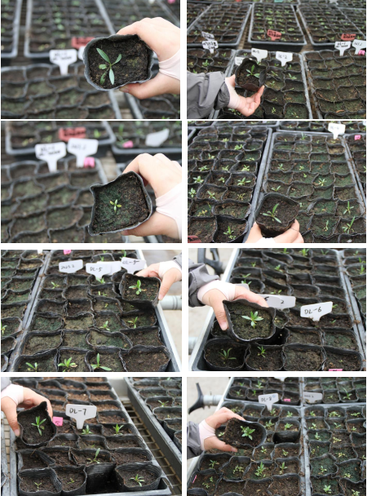
图4 达乌里龙胆种子育苗不同种源达乌里龙胆播种育苗

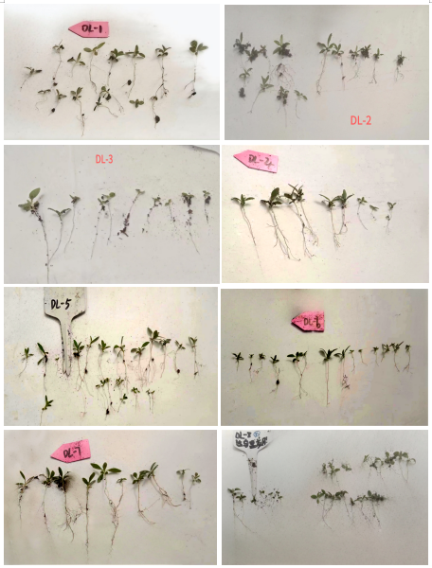
图5 不同种源达乌里龙胆播种育苗的根系

（4）小结
由表3可知，收集的8份达乌里龙胆种子的平均发芽率在3%-79%之间，说明不同来源地的野生达乌里龙胆种子的发芽率差异显著。DL-8的发芽率最高（79%），DL-4的发芽率次之（78%），DL-2的发芽率再次之（75%），其它来源的种子发芽率均在70%以下。DL-3的发芽率最低（3%），说明野生采集的种子不能直接应用于生产，若应用于生产，则一定要先测定发芽率。
收集的8份达乌里龙胆种子育苗后移栽前的株高、根长和叶片数，平均值分别在0.33cm-1.11cm、2.70-4.13cm、4.00-5.50之间。其中平均株高最高的是DL-1（0.76cm），平均根长最长的是DL-7（4.13），平均叶片数最多的是DL-7（5.50）；平均株高最低的是DL-6（0.33cm），平均根长最短的是DL-6（2.70），平均叶片数最少的是DL-3（4.00）。
综合表3的观测数据和图4、图5育苗的实际情况，DL-8、DL-1、DL-4和DL-7的种源较好，DL-2、DL-5次之，DL-3、DL-7较差。
4、达乌里龙胆育苗组培育苗技术总结
（1）无菌体系的建立
将8份收集的达乌里龙胆种子（表2）流水浸泡24h后，在超净台按照下列顺序进行以下操作：
- 无水乙醇浸泡30s；
- 无菌水冲洗3次；
- 4%次氯酸钠浸泡9min；
- 无菌水冲洗5次；
- 种子在无菌滤纸上吸干水分；
- 将种子接种于MS + 0.2mg/L IBA + 30g蔗糖 + 7g琼脂的培养基中；
- 放置在白天16h光照，夜间8h无光的组培培养条件下，常温培养1个月以上。
获得6份达乌里龙胆组培苗种质材料（图6），分别是DL-1、DL-2、DL-4、DL-5、DL-6和DL-7。其中DL-4的组培苗植株较健壮（图7），且获得的组培苗最多（6瓶）；其次DL-7获得的组培苗数量也较多（4瓶）；其它材料获得的组培苗均较少，少于2瓶；DL-3和DL-8未获得组培苗。
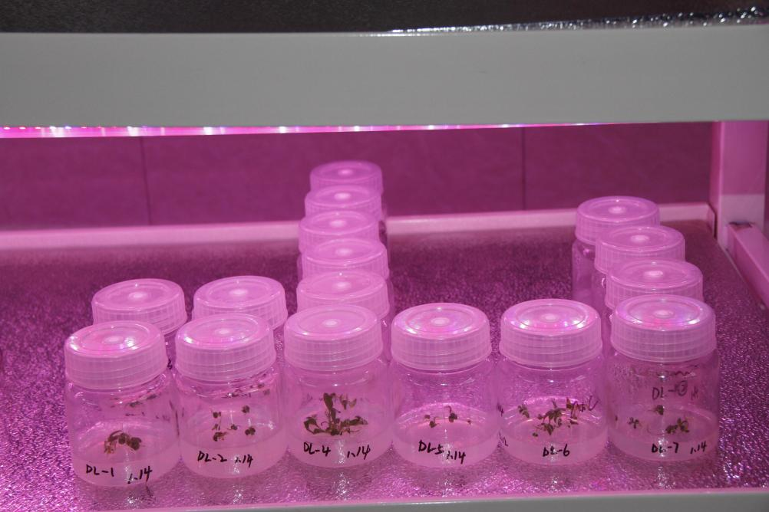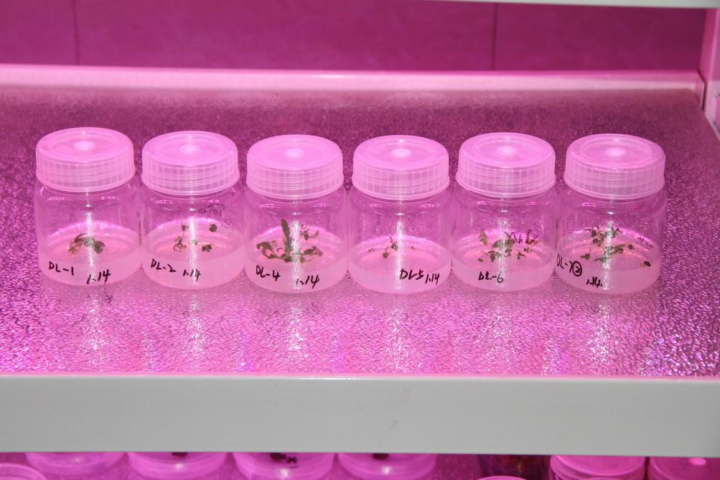
图6 获得不同种质来源的达乌里龙胆组培苗
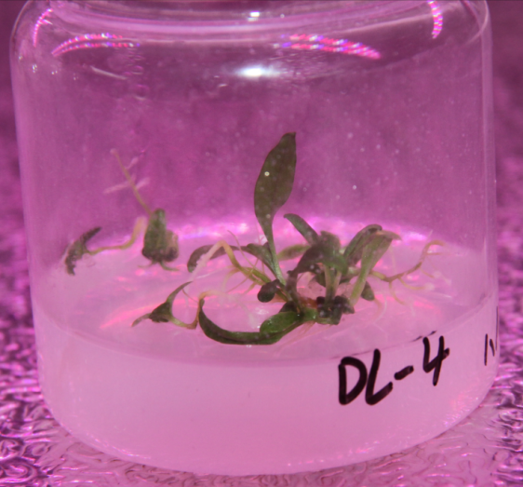
图7 DL-4达乌里龙胆组培苗
（2）组织培养再生体系的建立
诱导培养：以达乌里龙胆组培苗为材料，切叶片和茎段两个部位分别进行诱导培养，培养基为 MS + 2,4-D 2.0 mg/L + 6-BA 0.5 mg/L + 30g蔗糖 + 7g琼脂，放置在白天16h光照，夜间8h无光的组培培养条件下，常温培养15d至30d或1个月以上可获得愈伤组织。
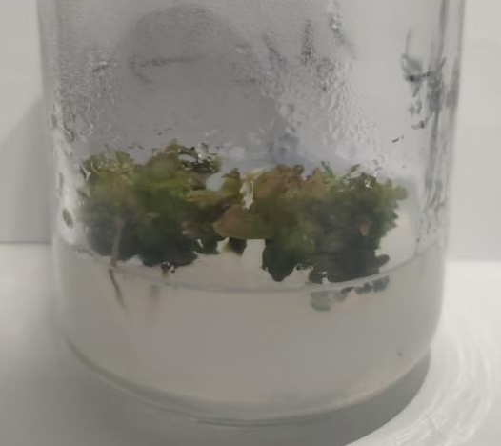
图8 叶片诱导达乌里龙胆愈伤组织
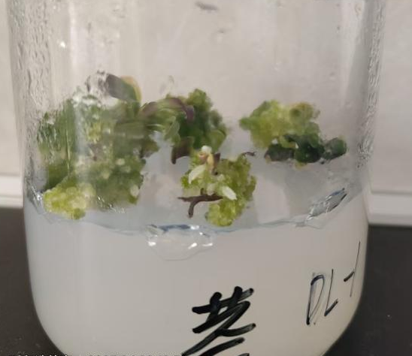
图9 茎段诱导达乌里龙胆愈伤组织
分化培养：以诱导培养获得的愈伤组织为材料，进行分化培养，培养基为 MS + 2,4-D 0.1 mg/L + 6-BA 0.5 mg/L + 30g蔗糖 + 7g琼脂，放置在白天16h光照，夜间8h无光的组培培养条件下，常温培养1个月以上，获得分化的不定芽，分化倍数约为20-30倍。
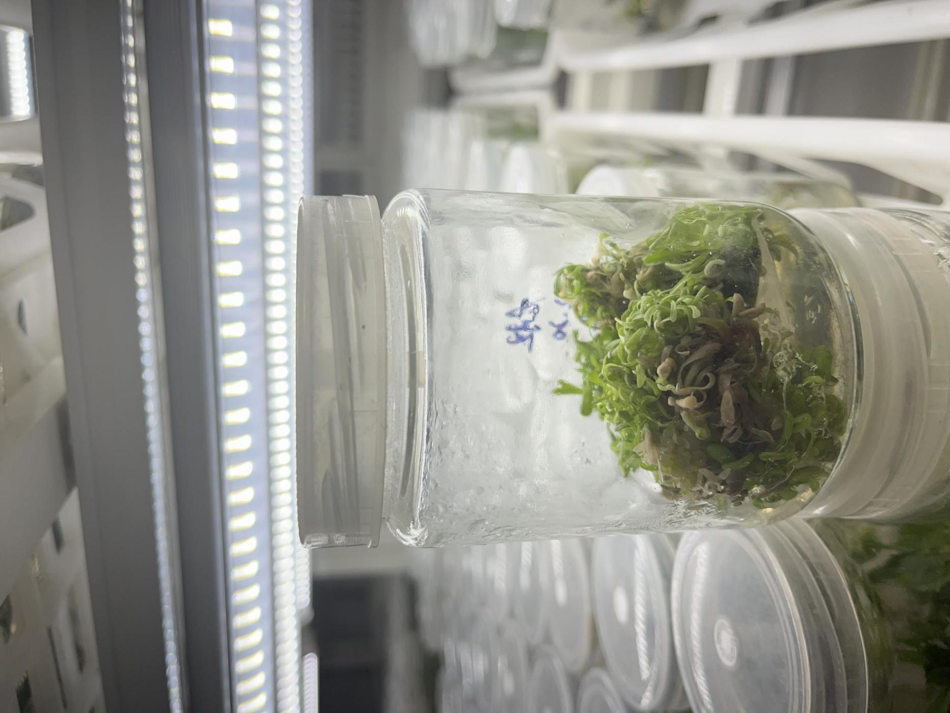
图10 达乌里龙胆愈伤组织不定芽分化
生根培养：以分化培养获得的不定芽为材料，进行生根培养，培养基为1/2 MS + 2,4-D 0.25 mg/L + NAA 0.05 mg/L + 30g蔗糖 + 7g琼脂，放置在白天16h光照，夜间8h无光的组培培养条件下，常温培养1个月以上，获得生根的达乌里龙胆组培苗。
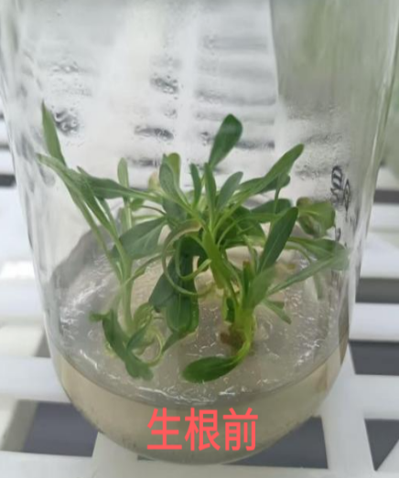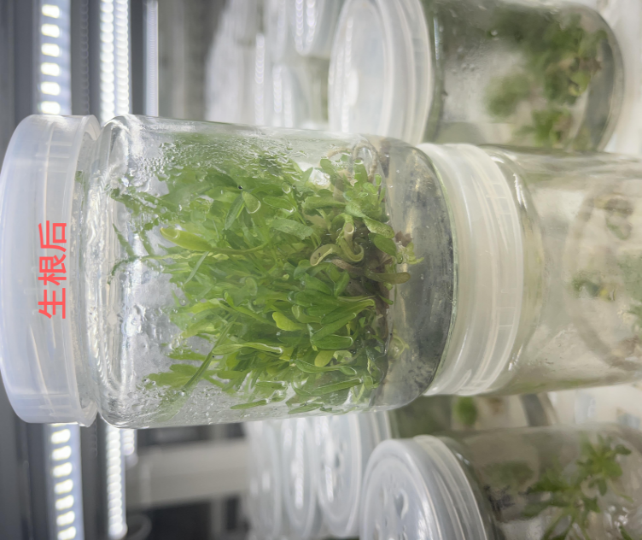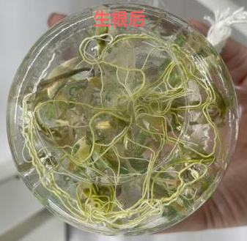
图11 达乌里龙胆不定芽生根前后对比

（3）组织苗的移栽
不同根系组培苗移栽成活率统计：将生根较好（ZPG-Y）和生根少（ZPG-N）的达乌里龙胆组培苗分别移栽至营养钵，在温室大棚培养3个月后，统计株高、茎粗、叶片数、叶长、叶宽及成活率，每种材料随机测定10株数值。由表4可知，不同根系的达乌里龙胆组培苗的成活率差异较大，生根较好（ZPG-Y）的组培苗成活率较高，为55.6%；生根少（ZPG-N）的组培苗发芽率较低，为30.6%。此外，生根较好（ZPG-Y）组培苗的株高、茎粗、叶片数、叶长和叶宽的值均高于生根少（ZPG-N）的组培苗。说明达乌里龙胆组培苗在应用于生产前，应将根系情况作为关键质量指标。

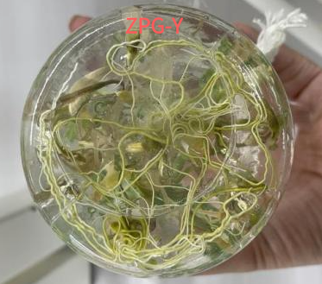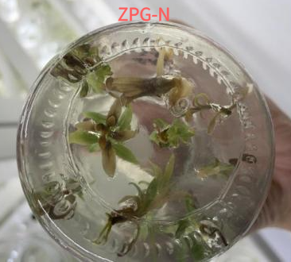
图12 达乌里龙胆不定芽生根前后对比

表4 不同根系达乌里龙胆组培苗观测数据比较
编号 | 株高(cm) |  | 茎粗(mm) |  | 叶片数 |  | 叶长(cm) |  | 叶宽(mm) |  | 成活率(%)
编号 | 变幅 | 平均值 | 变幅 | 平均值 | 变幅 | 平均值 | 变幅 | 平均值 | 变幅 | 平均值 | 成活率(%)
ZPG-Y | 12.0-16.5 | 14.05 | 3.0-4.5 | 3.72 | 2.0-11.0 | 8.33 | 9.0-12.5 | 10.61 | 5.0-8.0 | 7.00 | 55.6
ZP-N | 6.5-15.0 | 13.30 | 3.0-4.0 | 3.20 | 6.0-9.0 | 7.40 | 4.5-12.0 | 7.70 | 4.0-6.0 | 5.10 | 30.6
平均值 | / | 13.68 | / | 3.46 | / | 7.87 | / | 9.16 | / | 6.06 | 44.5
表5 不同基质达乌里龙胆组培苗观测数据比较
编号 | 株高(cm) |  | 茎粗(mm) |  | 叶片数 |  | 叶长(cm) |  | 叶宽(mm) |  | 成活率(%)
编号 | 变幅 | 平均值 | 变幅 | 平均值 | 变幅 | 平均值 | 变幅 | 平均值 | 变幅 | 平均值 | 成活率(%)
草炭土：珍珠岩：蛭石  1:1:1 | 9.0-17.0 | 13.84 | 3.0-5.0 | 4.30 | 6.0-10.0 | 8.60 | 6.0-15.0 | 10.70 | 5.0-10.0 | 7.50 | 31
草炭土：珍珠岩  1:1 | 11.0-14.5 | 12.65 | 3.0-4.5 | 3.95 | 6.0-14.0 | 8.90 | 7.0-11.0 | 9.15 | 4.0-8.0 | 6.30 | 50
草炭土：蛭石  1:1 | 10.0-17.0 | 13.35 | 3.5-4.0 | 4.00 | 7.0-10.0 | 7.90 | 7.0-12.0 | 9.80 | 5.0-8.0 | 6.50 | 56
平均值 | / | 13.28 | / | 4.08 | / | 8.47 | / | 9.88 | / | 20.30 | 46

不同栽培基质组培苗移栽成活率统计：将生根较好的达乌里龙胆组培苗分别移栽至3种不同配比基质的营养钵中，分别是草炭：珍珠岩：蛭石=1:1:1、草炭：珍珠岩=1:1和草炭：蛭石=1:1。在温室大棚培养3个月后，统计株高、茎粗、叶片数、叶长、叶宽及成活率，每种材料随机测定10株数值。由表5可知，达乌里龙胆组培苗在草炭土：蛭石=1:1的基质中成活率最高（56%），在草炭土：珍珠岩=1:1的基质中成活率次之（50%），在草炭土：珍珠岩：蛭石=1:1:1的基质中成活率最低（31%）。说明达乌里龙胆组培苗移栽的最佳基质为草炭：蛭石=1:1。
- 重大意见分歧的处理依据和结果
本文件在编写过程中没有重大意见分歧。
- 采用国际标准或国外先进标准的，说明采标程度，以及国内外同类标准水平的对比情况
1、采标程度
本文件未采用国际标准和国外标准，采用了国内先进标准。其中，国标采用了《GB/T 2930.4 草种子检验规程 发芽试验》《GB/T 2930.9 草种子检验规程 重量测定》《GB/T 8321 农药合理使用准则》3 项。
- 国内外同类标准水平的对比情况
在“全国标准信息公共服务平台”系统上，搜索“龙胆”相关现行国标1个，行标1个，地标9个（表6）。国标GB/Z 39244-2020《精准扶贫 中药材 坚龙胆产业项目运营管理规范》为项目运营管理规范，非育苗技术规程标准；行标LY/T 2633-2016《龙胆林下栽培技术规程》与本标准使用范围不同，目的和技术内容不同。9个地标中，2个是龙胆石斑鱼标准，1个是地理标志标准，3个是适用于东北地区的标准，3个是适用于云南贵州等南方地区的标准，均与本拟定标准《达乌里龙胆种苗繁育技术规程》的适用范围不同。
因龙胆的药材名为“秦艽”，故在“国家标准全文公开系统”网站上有搜索了“秦艽”，没有相关现行国标和行标，只有地标19个（表7）。地标中，与种苗繁育相关的有2个标准，即四川省DB51/T 1766-2014《秦艽种苗生产技术规程》和青海省DB63/T 555.2-2005《秦艽生产操作规程 第2部分：种子及种苗生产技术（SOP）》，四川省与本标准适用区域不同，青海省虽与本标准适用区域有交叉，但技术内容不完全相同。
表6 全国标准信息公共服务平台检索“龙胆”相关标准
序号 | 标准编号 | 标准名称 | 类型 | 实施日期
1 | GB/Z 39244-2020 | 精准扶贫 中药材 坚龙胆产业项目运营管理规范 | 国标 | 2021-06-01
2 | LY/T 2633-2016 | 龙胆林下栽培技术规程 | 行标 | 2016-06-01
3 | DB1302/T 592-2025 | 珍珠龙胆石斑鱼工厂化养殖技术规程 | 唐山市 | 2025-04-15
4 | DB21/T 3925.2-2024 | 道地药材种子质量分级 第2部分：龙胆 | 辽宁省 | 2024-03-29
5 | DB46/T 539-2021 | 珍珠龙胆石斑鱼(虎龙杂交斑)循环水养殖技术规程 | 海南省 | 2021-09-01
6 | DB53/T1031-2021 | 滇龙胆栽培技术规程 | 云南省 | 2021-08-25
7 | DB5329/T 44-2019 | 大理州龙胆草栽培技术规程 | 大理白族自治州 | 2019-11-29
8 | DB52/T 1227-2017 | 地理标志产品 六枝龙胆草 | 贵州省 | 2018-03-26
9 | DB23/T 1882-2017 | 林下龙胆草栽培技术规程 | 黑龙江省 | 2017-05-11
10 | DB53/T 378-2012 | 滇龙胆种子和种苗质量要求 | 云南省 | 2012-05-01
11 | DB22/T 1069-2011 | 绿色农产品 龙胆草生产技术规程 | 吉林省 | 2011-12-15

表7 全国标准信息公共服务平台检索“秦艽”相关标准
序号 | 标准编号 | 标准名称 | 省市 | 实施日期
1 | DB14/T3617-2025 | 中药材种植技术规程 秦艽 | 山西 | 2026-04-01
2 | DB14/T 3299-2025 | 中药材产地趁鲜切制技术规程 小秦艽 | 山西 | 2025-07-14
3 | DB14/T 3020—2024 | 中药材产地加工技术规程 小秦艽 | 山西 | 2024-08-28
4 | DB15/T 1138—2023 | 小秦艽栽培技术规程 | 内蒙古 | 2023-12-30
5 | DB 5307/T 31-2021 | 粗茎秦艽种植技术规程 | 丽江 | 2021-08-20
6 | DB53/T 539-2013 | 粗茎秦艽种子种苗生产技术规程 | 云南 | 2014-02-10
7 | DB5334/T 4-2020 | 粗茎秦艽生产技术规程 | 迪庆 | 2021-02-01
8 | DB63/T 1017-2011 | 麻花秦艽仿生栽培技术规程 | 青海 | 2011-09-01
9 | DB62/T 4193-2020 | 秦艽种子繁育技术规程 | 甘肃 | 2020-09-28
10 | DB53/T1004-2021 | 粗茎秦艽栽培技术规程 | 云南 | 2021-07-08
11 | DB62/T 2824-2017 | 秦艽栽培技术规程 | 甘肃 | 2017-12-15
12 | DB51/T 1766-2014 | 秦艽种苗生产技术规程 | 四川 | 2014-07-01
13 | DB63/T 555.7-2005 | 秦艽生产操作规程 第7部分：种子、种苗分级及检测技术 | 青海 | 2005-09-01
14 | DB63/T 555.6-2005 | 秦艽生产操作规程 第6部分：品种标准 | 青海 | 2005-09-01
15 | DB63/T 555.5-2005 | 秦艽生产操作规程 第5部分：药材包装运输贮藏技术（SOP） | 青海 | 2005-09-01
16 | DB63/T 555.4-2005 | 秦艽生产操作规程 第4部分：药材采收与初加工技术（SOP） | 青海 | 2005-09-01
17 | DB63/T 555.3-2005 | 秦艽生产操作规程 第3部分：种植及田间管理技术（SOP） | 青海 | 2005-09-01
18 | DB63/T 555.2-2005 | 秦艽生产操作规程 第2部分：种子及种苗生产技术（SOP） | 青海 | 2005-09-01
19 | DB63/T 555.1-2005 | 秦艽生产操作规程 第1部分：生产基地选择（SOP） | 青海 | 2005-09-01

综上，本标准与现行标准互相补充，不存在任何矛盾之处。
八、推广实施
- 实施标准的政策措施
为确保本标准落地见效，规范达乌里龙胆种苗繁育技术应用，发挥标准对达乌里龙胆种苗产业提质增效的支撑作用，标准发布后将以内蒙古为核心推广区域，辐射达乌里龙胆达乌里龙胆主产区，分阶段稳步推进实施。结合达乌里龙胆产业实际需求，拟定如下推广实施方案：
第一阶段（发布后 1 年内）：强化标准宣贯普及
聚焦达乌里龙胆生产企业、规模化种植基地、基层农业技术推广部门及种植户等核心受众，开展多渠道、针对性宣贯。
联合内蒙古标准化协会、内蒙古自治区农业技术推广中心和内蒙古自治区花卉协会，通过行业会议、技术培训班等形式，解读达乌里龙胆种苗繁育技术核心内容。
依托起草单位的科研、产业、推广应用平台，通过设置标准展板，制作通俗易懂的图文手册、短视频、公众号、行业交流群等渠道传播；确保技术推广 “最后一公里” 畅通，帮助种植户快速理解标准核心要求。
第二阶段（发布后 2-3 年）：推动标准全面应用
以项目实施为载体，促进标准在实际生产中落地：
鼓励起草单位及区内达乌里龙胆生产企业，在种苗生产、销售及中药材规范化种植（GAP）基地、生态修复项目投标中主动引用本标准，将标准要求纳入项目实施合同。
在项目实施现场开展实操培训，针对达乌里龙胆种苗繁育技术关键环节进行手把手指导，解决企业和种植户 “不会用” 的问题。
第三阶段（发布后 5 年内）：实现产业规范引领
推动标准成为达乌里龙胆种苗产业的通用规范，形成标准化应用长效机制：
打造一批标准应用示范基地，总结推广“标准+技术+产业”的应用模式，通过现场观摩、案例分享等形式扩大影响力。
收集标准实施过程中的反馈意见，适时开展标准修订完善，确保标准与产业发展需求动态匹配。
推动标准在全国达乌里龙胆主产区的推广应用，逐步将标准中的质量分级、处理技术等核心要求，融入地方达乌里龙胆产业发展政策，促进达乌里龙胆种苗生产、流通、应用全链条标准化，为中医药产业高质量发展及生态修复工程提供坚实技术支撑。
九、其他应说明的事项
无。

